Краснодарское высшее военное училище
имени генерала армии С.М. Штеменко
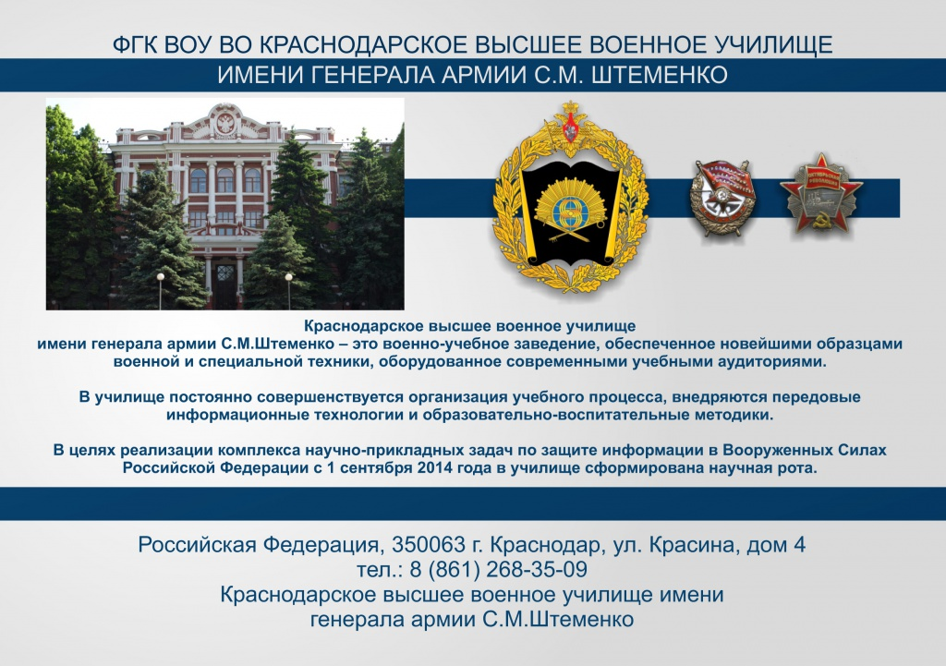

Официальный сайт: https://voinskayachast.net/vuzi/kvvu
Электронная почта: KVVU@mal.ru

